INF1043 - Interação Homem-Computador
Prof. Luciana Nedel - 2013/01

João Luiz Grave Gross - 180171

Aulá prática - Tabulação de dados e análise estatística

1) Como você caracterizaria sua população se precisasse descrevê-‐la?

A população de teste é constituída de jovens, com menos de 30 anos, estudantes de graduação em curso da área informática, que jogam ou já tenham jogado algum jogo de computador e/ou console e que tenham experiência na manipulação de controles para consoles.

2) Analise os dados contidos nos 3 questionários e elabore algumas hipóteses que possam ser provadas ou refutadas a partir da análise dos dados qualitativos fornecidos pelos usuários. Por exemplo: “Homens destros, com menos de 30 anos irão preferir usar o estímulo tátil em detrimento dos outros.”

Hipótese: Usuários com algum problema de visão, qualquer que seja, tem um desempenho na atividade proposta pior do que usuários sem qualquer problema de visão.

De posse da hipótese coletei algumas informações sobre os usuários, como mostram as tabelas 1 e 2 e os gráficos que seguem:

Tabela 1: Dados sobre os usuários
ID do teste | Você possui algum problema de visão? | Avaliação – Som | Avaliação – Uso Mini mapa | Avaliação – Estímulo tátil
2 | Nenhum | 5 | 6 | 7
2 | Nenhum | 6 | 5 | 6
3 | Miopia, Astigmatismo | 6 | 6 | 7
3 | Nenhum | 3 | 4 | 4
4 | Astigmatismo | 7 | 6 | 3
4 | Miopia | 5 | 5 | 6
5 | Nenhum | 3 | 7 | 5
5 | Nenhum | 5 | 6 | 1
6 | Astigmatismo | 4 | 5 | 5
6 | Miopia | 3 | 4 | 5
7 | Miopia | 6 | 4 | 4
7 | Nenhum | 5 | 5 | 4
8 | Miopia | 5 | 6 | 4
8 | Nenhum | 5 | 6 | 5
9 | Miopia | 6 | 5 | 5
9 | Miopia, Astigmatismo | 4 | 3 | 7
10 | Miopia, Astigmatismo | 4 | 3 | 5
10 | Nenhum | 5 | 7 | 7
11 | Miopia, Astigmatismo | 6 | 6 | 2
11 | Nenhum | 5 | 7 | 1
12 | Nenhum | 6 | 6 | 5
12 | Nenhum | 7 | 6 | 6
13 | Astigmatismo | 5 | 5 | 5
13 | Nenhum | 7 | 7 | 4
14 | Nenhum | 4 | 7 | 5
14 | Nenhum | 6 | 7 | 4
15 | Miopia | 3 | 4 | 6
15 | Miopia, Astigmatismo | 7 | 7 | 6
16 | Nenhum | 5 | 3 | 5
16 | Nenhum | 5 | 4 | 6
17 | Miopia | 5 | 6 | 4
17 | Nenhum | 7 | 7 | 7
18 | Astigmatismo | 7 | 7 | 7
18 | Nenhum | 5 | 3 | 6
19 | Hipermetropia, Astigmatismo | 6 | 7 | 5
19 | Miopia | 6 | 6 | 4
20 | Miopia | 5 | 4 | 3
20 | Nenhum | 5 | 6 | 5
21 | Miopia, Astigmatismo | 6 | 5 | 1
21 | Nenhum | 7 | 7 | 6
22 | Miopia | 5 | 5 | 4
22 | Nenhum | 5 | 5 | 4

Tabela 2: Quantidade de usuários por grupo e médias de desempenho
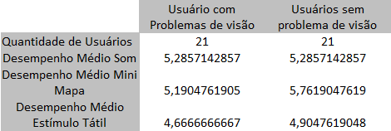
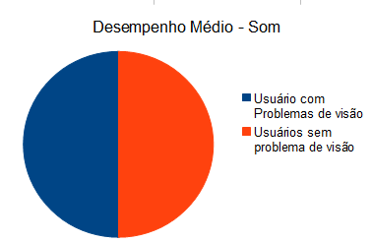
Figura 1: Desempenho médio dos usuário quanto ao som para detectar proximidade

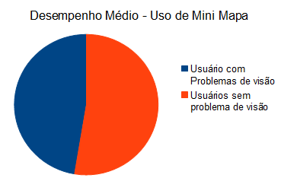
Figura 2: Desempenho médio dos usuário quanto ao uso de mini mapa

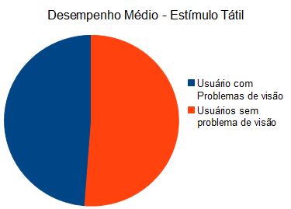
Figura 3: Desempenho médio dos usuário quanto ao estímulo tátil

A hipótese foi provada não proceder, pois a quantidade de usuários com problemas de visão e sem problemas de visão é igual e de quantidade considerável, sendo bastante representativa, e nos três desempenhos analisados os resultados são praticamente os mesmos para os dois grupos de usuários. Percebe, porém, um leve aumento de desempenho no uso de mini mapa e em estímulo tátil para usuários sem problema de visão, porém a diferença é tão pequena que não é considerada.

3) Faça agora a análise dos dados medidos calculando médias e desvio padrão de valores como tempo e distância. Em seguida, tente elaborar novas hipóteses do tipo “o melhor estímulo adicional é o mini-‐mapa”, “os estímulos adicionais em nada ajudam usuários que não tenham experiência prévia com jogos 3D”. Mostrem, com gráficos, algum tipo de correlação que encontrarem nos dados.

Hipótese: O melhor estímulo adicional é o mini-mapa.

Para efeitos de simplicidade, apenas parte dos dados foram considerados para a análise, como segue:

Tabela 3: Baseline

 | Baseline
Grupo/User | X | Y | Z
2/1 | -1.016.538.232 | -479.882.667 | 38.978.156
2/2 | -988.330.222 | -492.866.504 | 39.623.278
3/1 | -379.660.382 | -650.146.949 | 39.063.459
3/2 | -358.382.873 | -631.179.081 | 39.405.014
4/1 | -944.690.913 | -710.975.878 | 38.913.370
4/2 | -889.886.265 | -769.818.805 | 39.883.091
5/1 | -962.797.287 | -523.173.988 | 39.103.723
5/2 | -1.004.748.222 | -489.025.510 | 39.750.288
6/1 | -100.671.891 | -960.214.974 | 39.039.085
6/2 | -69.870.302 | -980.942.554 | 39.999.454
11/1 | -535.753.082 | -695.578.052 | 39.001.259
11/2 | -558.983.122 | -747.266.320 | 39.779.857

Tabela 4: Estímulo para cada user
 | Estímulo
Grupo/User | X | Y | Z
2/1 | -1.016.538.232 | -479.882.667 | 38.978.156
2/2 | -988.330.222 | -492.866.504 | 39.623.278
3/1 | -379.660.382 | -650.146.949 | 39.063.459
3/2 | -358.382.873 | -631.179.081 | 39.405.014
4/1 | -944.690.913 | -710.975.878 | 38.913.370
4/2 | -889.886.265 | -769.818.805 | 39.883.091
5/1 | -962.797.287 | -523.173.988 | 39.103.723
5/2 | -1.004.748.222 | -489.025.510 | 39.750.288
6/1 | -100.671.891 | -960.214.974 | 39.039.085
6/2 | -980.942.554 | 39.999.454 | 43.090.114
11/1 | -583.433.466 | -756.823.715 | 38.993.616
11/2 | -559.711.192 | -747.134.741 | 39.779.780

Tabela 5: Cenas e abordagens
Grupo | Cena | Abordagem
2 | floresta1 | Som
3 | floresta3 | Vibração
4 | floresta2 | Minimapa
5 | floresta4 | Vibração
6 | floresta2 | Som
11 | floresta3 | Minimapa

Tabela 6: Distância entre os usuários
Grupo | Abordagem | Distância
4 | Minimapa | 80.417.535
11 | Minimapa | 56.673.786
2 | Som | 31.059.427
6 | Som | 37.138.831
3 | Vibração | 28.506.649
5 | Vibração | 54.096.373

Aplicando ANOVA:

Tabela 7: Aplicação de ANOVA
Abordagem | N | Mean | S.E.M. | Sum squares | Rank Sum | RS²/N
Minimapa | 2 | 68.545.660 | 11.871.874 | 9,68E+015 | 11 | 60,5
Som | 2 | 34.099.129 | 3.039.702 | 2,34E+015 | 5 | 12,5
Vibração | 2 | 41.301.511 | 12.794.862 | 3,74E+015 | 5 | 12,5
Total | 6 | 47.982.100 | 8.058.605 | 1,58E+016 | 21 | 85,5
Tukey HSD (0.05) | 2 | 47.052.826
Tukey HSD (0.01) | 2 | 71.397.549

Tabela 8: Aplicação de ANOVA (cont.)
ANOVA Table | Effect of Abordagem
Source | SS | df | MS | F | p>F | Kruskall-Wallis | p>KW
Between | 1,32E+015 | 2 | 660.227.168.416.707 | 3,16 | 0,1829 | 3,43 | 0,1801
Within | 627779336185383 | 3 | 209.259.778.728.461
Total | 1,95E+015 | 5 | 389.646.734.603.759

Analisando os dados podemos ver que os melhores resultados foram obtidos utilizando-se som e vibração como estímulo. A distância entre os dois usuários no uso de minimapas foi muito maior do que os demais, levando a crer que esta abordagem não é a melhor. Logo, não podemos afirmar que o som é a melhor abordagem, pois a vibração também apresentou bons resultados, porém podemos afirmar que ele é certamente uma das melhores.

Vale lembrar que a análise foi feita com um grupo pequeno de informações, logo não é representativa. Porém, como o intuito desta atividade é exercitar critérios de análise, este pequeno grupo de dados é suficiente para a proposta do exercício.

